Конспект образовательной деятельности по лепке

«Лыжник» в старшей группе

Утробина Е.В.

«Лыжник»
Программное содержание:
1. Формировать умение лепить человека в движении, соблюдать пропорции.
2. Закрепить знания детей о лыжном виде спорта.
3. Закреплять навыки лепки: раскатывать пластилин круговыми движениями, получать круглую форму. Раскатывать пластилин прямыми движениями и получать овальную форму. Надрезать пластилин стекой, разглаживать, соединять отдельные части
4. Воспитывать самостоятельность, поощрять инициативу.
5. Воспитывать аккуратность при работе с пластилином.
Материалы: пластилин, стеки, клеенки, салфетки, зубочистки, фотоиллюстрации или картинки с изображением лыжника, плакат «Зимние виды спорта».
Ход образовательной деятельности:
1. Организационный момент. Беседа с детьми.
Воспитатель вывешивает плакат «Зимние виды спорта» и задает вопросы:
- Ребята, какое сейчас время года? (зима)
- А какие вы знаете зимние игры и забавы? (ответы детей)
- А какие зимние виды спорта вам известны? (ответы детей)
- Для чего нужно заниматься спортом зимой? (ответы детей)
Воспитатель: Молодцы, ребята. А теперь попробуйте отгадать загадку.
Но от радости не чуя,
С горки снежной вниз лечу я.
Стал мне спорт родней и ближе,
Кто помог мне в этом? ... (лыжи)
Воспитатель: Правильно, ребята. А как называется человек, который занимается лыжами? (лыжник). А если это женщина? (лыжница). А если их много? (лыжники).
Чтение стихотворения «Лыжники»
Однажды природа и люди
О первенстве спор завели.
Примчались тут бури и вьюги,
Снега все до крыш замели.
"Ура! - ликовала природа, -
В снегах не пройти им, не выжить!.."
Смекалка не зря у народа...
И люди придумали лыжи!
Сегодня мы с вами будем учиться лепить лыжников.
Рассматривание образца с изображением лыжников
Лыжник – это человек, который движется в том или ином направлении на лыжах. Посмотрите, как выглядит лыжник, который спускается с горы (туловище наклонено вперед, руки согнуты в локтях, прижаты к туловищу, ноги согнуты в коленях). А как выглядит лыжник, который движется вперед по прямой, ровной дороге? (туловище прямо, одной ногой он отталкивается лыжней, другая согнута в колене, палки поочередно в снегу).
Вы самостоятельно определите, кто будет лепить лыжника, а кто
лыжницу, у кого какого цвета будет костюм, цвет волос и глаз. А
последовательность лепки нам подскажут наши таблицы.
Воспитатель выставляет таблицы-схемы.
Дети рассматривают таблицы в последовательности от первой до последней.
Вместе с воспитателем обсуждают последовательность работы.
Физкультминутка «Лыжники»
Мы на лыжи дружно встали: раз – два,
Руками палки проверяли: раз – два.
Вот к лыжне мы подошли –
По ней дружно друг за другом пошли.
Мы присели, мы привстали –
Бегом на лыжах побежали!
Воспитатель: Молодцы, ребята. Как вы ловко превратились в лыжников.
А теперь давайте замрём как лыжники. Внимательно посмотрите друг на другу и почувствуйте на себе как согнулись руки. Одна рука отведена назад и согнута в локте, другая вытянута вперед и тоже согнута в локте. Ноги – одна выдвинута вперёд, слегка согнута в колене и полностью опирается об пол, другая вытянута назад и пятка приподнята. Теперь подвигайтесь, как будто вы едете. А теперь спуск с горы – локти прижимаем, приседаем, и корпус слегка наклоняем вперёд. И снова как будто катимся на лыжах. Молодцы.
2. Лепка лыжников.
Лепка лыжников совместно с показом воспитателя.
После проводится гимнастика для пальчиков:
На коньках поехал первый,
На санях - второй и третий,
А четвертый, пятый -
Лыжами объяты.
Самостоятельная деятельность детей – украшение лыжников по желанию детей, лепка лыж.
3. Итог.
Воспитатель:
Что на занятии понравилось?
В чем испытывали затруднение?
Будите ли вы заниматься физкультурой?

Конспект ООД в старшей группе
на тему : «Пришла веселая зима!»

Воспитатель: Т.А.Толочко

Конспект ООД в старшей группе на тему :Пришла веселая зима
Цель:
Уточнение знаний детей о зимних явлениях в природе, совершенствование умений детей создавать картинки зимней природы на основе знаний, полученных при восприятии окружающей действительности, чтении литературных произведений и рассматривании репродукций картин известных художников.
Задачи:
Обобщать знания детей о зимних природных явлениях, об их взаимосвязи с жизнью человека.
Формировать умение детей строить развёрнутые предложения на заданную тему.
Обогащать активный словарь детей.
Вызывать положительный эмоциональный отклик на явления природы в передаче своего отношения средствами изобразительного искусства.
Развивать мышление, слуховое и зрительное восприятие, связную речь, творческое воображение.
Воспитывать умение внимательно слушать, не перебивая других.
Предварительная работа:
Экскурсия в зимний лес.Беседы о зиме.
Чтение художественных произведений: «Зима» Д.Н. Мамин-Сибиряк , «Шёл первый снег» А.П.Чехов, «На катке» В.А.Осеева, «Здравствуй, зима!» М.В. Шолохов, «Снеговик» В.Мохов.
Рассматривание репродукций картин: «Зима в лесу» И. Шишкин, «Зимняя дорога» И. Левитан, «Розовая зима» Н. Крымов, «Зима пришла» Р. Дункан.
Пение песен о зиме, слушание музыки П.И.Чайковского из цикла «Времена года».
Рисование на занятиях по изобразительной деятельности и в самостоятельной художественной деятельности различных картинок о зиме.
Тонирование бумаги, изображение на ней дополнительных деталей рисунка, которые могут пригодиться.
Оборудование:
Репродукции картин с изображением зимней природы разных авторов («Зима в лесу» И. Шишкин, «Зимняя дорога» И. Левитан, «Розовая зима» Н. Крымов, «Зима пришла» Р. Дункан), аудиозапись пьесы «Декабрь» из цикла «Времена года» А. Вивальди и фонограмма песни «Новогодний хоровод» муз. Г. Струве, оборудование для рисования, тонированные альбомные листы и по две плоские счетные палочки на каждого ребенка, подборка стихов русских поэтов, загадок о зиме, зимних явлениях.
Ход занятия
Педагог: Ребята, совсем недавно деревья сбросили последнюю листву и стояли голые, часто шли дожди. Какое это время года было?
Дети: Осень.
Педагог: А какай именно период осени?
Дети: Поздняя осень.
Педагог: А что сейчас изменилось в природе?
Дети: Выпал снег, стало холодно, люди надели зимнюю одежду, перелётные птицы улетели в тёплые края, животные сменили летние шубки на зимние, а медведи и ежи уснули до весны.
Педагог: Так какое время года пришло на смену осени?
Дети: Зима.
Педагог: Послушайте стихотворение о зиме.
Чтение стихотворения «Пришла весёлая зима» В. Коркина
(Педагог читает стихотворение с одновременным показом электронной презентации «Зима пришла».)
Кругом снежинок кутерьма.
Не спи, пораньше встань,
Коньки скорей достань.
Пришла веселая зима!
Примерзло солнышко ко льду,
Я на каток с утра иду.
И щиплет больно нос
Сердитый Дед Мороз. -
Примерзло солнышко ко льду.
Снежки стремительно летят -
Никто не трусит из ребят.
И вспыхнул жаркий бой,
Хоть мы друзья с тобой.
Снежки стремительно летят.
Пришла веселая зима -
Кругом снежинок кутерьма.
Не спи, пораньше встань.
Коньки скорей достань.
Коньки скорей достань.
Пришла веселая зима!
Педагог: Понравилось вам это стихотворение?
Дети: Очень.
Педагог: И если вы были внимательны, то сможете ответить на вопрос, какой же период зимы описан в стихотворении?
Дети: Начало зимы.
Педагог: Какие слова вам подсказали ответ?
Дети: Пришла весёлая зима.
Педагог: Почему зиму часто называют весёлой?
Дети: Потому что зимой можно играть в разные весёлые игры: в снежки, кататься на санках, кататься на коньках и на лыжах, лепить снеговиков и строить из снега крепости.
Педагог: Вы молодцы и поэтому я предлагаю поиграть в очень интересную игру, которая поможет мне проверить, хорошо ли вы знаете приметы зимы.
Дидактическая игра «Я знаю 5 зимних слов».
Педагог бросает мяч одному из детей и тот, отбивая мяч об пол, произносит пять слов на зимнюю тематику.
(Снежинка, снеговик, санки, лед, снегопад, рукавички, шуба, шапка, мороз, вьюга, Снегурочка, метель, пуржит, коньки, лыжи, вьюга, мороз, зима и др.).
Педагог: А теперь попробуйте разгадать загадки о зиме.
Отгадывание загадок.
Все его зимой боятся –
Больно может он кусаться.
Прячьте уши, щёки, нос,
Ведь на улице ... (Мороз)
С неба он летит зимой,
Не ходи теперь босой,
Знает каждый человек,
Что всегда холодный ... (Снег)
Под ногами у меня
Деревянные друзья.
Я на них лечу стрелой,
Но не летом, а зимой… (Лыжи)
Не сосите, сорванцы,
Ледяные леденцы!
Сам глотаю я пилюльки,
Потому что ел ... (Сосульки)
Он из снега одного,
Из морковки нос его.
Чуть тепло, заплачет вмиг
И растает ... (Снеговик)
Он когда-то был водой,
Но сменил вдруг облик свой.
И теперь под Новый год
На реке мы видим ... (Лёд)
Он и добрый, он и строгий,
Бородой до глаз зарос,
Красноносый, краснощекий,
Наш любимый ... (Дед Мороз)
Педагог: Сейчас немного отдохнём. Вставайте быстрее в круг.
Физкультминутка «На дворе у нас мороз».
(Звучит фонограмма песни «Новогодний хоровод», муз. Г. Струве)
На дворе у нас мороз, Дети хлопают себя ладонями по плечам и
Чтобы носик не замерз, топают ногами, хлопают в ладоши.
Надо ножками потопать,
И ладошками похлопать.
С неба падают снежинки, Дети поднимают руки над головой и делают
Как на сказочной картинке. хватательные движения, «ловят снежинки».
Будем их ловить руками,
И покажем дома маме.
А вокруг лежат сугробы, Потягивания — руки в стороны.
Снегом замело дороги.
Не завязнуть в поле чтобы, Ходьба на месте с высоким подниманием
Поднимаем выше ноги. колен.
Мы идем, идем, идем Ходьба на месте.
И к себе приходим в дом. Дети садятся на свои места.

Педагог: Ребята, скажите, пожалуйста, так как же называется самый первый месяц зимы.
Дети: Декабрь.
Педагог: А какие зимние месяцы вы ещё знаете?
Дети: Январь и февраль.
Педагог: Я попробую вас запутать и предлагаю ещё одну игру «Скажи наоборот».
Дидактическая игра «Скажи наоборот».
Педагог предлагает детям назвать противоположные значения слов.
(Лето-зима, тепло-холодно, стоит-идёт, день-ночь, жара-мороз, дождь-снег, вода-лёд, летний день-зимняя ночь, и др.).
Педагог: Ребята, а вы согласны с высказыванием, что «Зима – чудесное время года!»?
Дети: Да.
Педагог: Объясните, почему и расскажите, за что вы любите зиму.

Составление рассказов на тему «Хорошо зимой» с помощью мнемотаблицы.

Наступила зима. Выпал белый, пушистый снег. Холодно на улице зимой. Надо одеться тепло, а потом идти гулять. Зимой можно кататься на санках, лыжах, играть в снежки. А ещё можно слепить весёлого снеговика. Хорошо зимой!
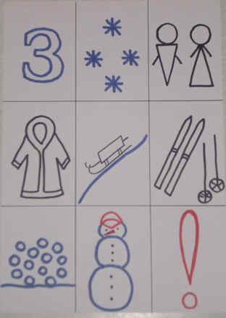

Вопросы:

Какое наступило время года?
Какой снег?
Какая погода на улице?
Как оделись дети?
Куда пошли дети?
Что делали дети на прогулке?

Педагог: Молодцы, очень интересные рассказы у вас получились. А сейчас взгляните, как увидели и изобразили зиму известные художники.
(Показ репродукций картин)
Рассматривание картины «Зима пришла» Р. Дункан.
(Педагог обращает внимание на одну из выставленных картин и просит детей внимательно её рассмотреть.)
Педагог: Ребята, посмотрите, пожалуйста, какая интересная картина. Обратите внимание, девочка вышла на улицу, она рада зиме, так как морозы еще не очень сильные, она может играть со снегом и лепить снеговиков.
Вопросы:
Что на картине изображено близко к нам, а что – на отдалении?
Какого цвета краски использовал художник?
Нравится ли вам эта картина?
Какие мысли и желания возникают у вас, когда вы глядите на эту картину?
Педагог: Хотите и мы с вами организуем выставку ваших работ?
Дети: Хотим.
Педагог: А для этого мы с вами должны стать настоящими художниками. Подходите к своим «мольбертам» и подумайте, какую картину на зимнюю тему вы хотели бы нарисовать. Но сначала подготовим пальчики к работе.
Пальчиковая гимнастика «Лыжники».
Указательный и средний пальцы вытянуть и опустить вниз, безымянный и мизинец прижать к ладони большим пальцем. Указательный и средний пальцы поставить на счетные палочки.
Не отрывая средний и указательный пальцы от «лыж»- счетных палочек, ребенок «едет» скользящими движениями по столу и проговаривает слова стихотворения.
Утром на лыжах кататься пошли,
Быстро до леса на лыжах дошли.
Время к обеду – весь лес обошли.
Дружно на лыжах домой мы пришли.
Педагог: Я предлагаю украсить ваши картины снеговиками. И каждый из вас нарисует только такого снеговика, чтобы он отличался от других. Конечно, ваши снеговики будут немного похожи друг на друга, ведь каждый снеговик состоит из снежных шаров. Сколько нужно снежных шаров для снеговика? Какого размера эти шары и как они расположены? Что может служить снеговику головным убором? Какие предметы одежды можно нарисовать снеговику? А что дать ему в руки? Какое выражение лица может быть у снеговика?
Продуктивная деятельность детей «Забавные снеговики».
Звучит фонограмма пьесы «Декабрь» из цикла «Времена года» А. Вивальди.
(Дети рисуют снеговиков)
Педагог: Не только художники с помощью красок и карандашей могут изображать зиму. Музыканты изображают зиму с помощью звуков. Вы работаете под музыку Антонио Вивальди. Пьеса называется «Декабрь» из цикла «Времена года».

Итог занятия: выставка детских работ.

Педагог: И так, ребята, у нас получилась замечательная выставка. Действительно каждый снеговик отличается от остальных, но все они очень красивые и весёлые. С такими снеговиками и наступившая зима будет весёлой, интересной и забавной.

Лепка в старшей группе в технике (пластилинография)

Тема: « Елочка в лесу»

Воспитатель: Толочко Т.А.

Тема: «Елочка в лесу»
Цель:
- учить детей технике нетрадиционной лепки (пластилинография) создавать изображение сосен, работать стекой, нанося насечки для придания ощущения «колючести» сосен;
- приемы прямого раскатывания, «размазывание из столбика»;
- развивать эстетическое восприятие.
Задачи:
Образовательные: закрепить способы лепки (раскатывать пластилин прямыми и круговыми движениями ладоней; соединять концы палочки, прижимая их друг к другу, делать веточки, расплющивая пластилин)
Развивающие: развивать у детей интерес к лепке, мелкую моторику.
Воспитательные: воспитывать аккуратность, самостоятельность, умение доводить начатое дело до конца.
Оборудование: образец, картон прямоугольной формы голубого цвета, тарелка с пластилинами трех цветов: белый, коричневый, зеленый, пиала с сахаром. Салфетки, стеки, магнитофон, музыка из цикла: «Вдохновение», доска для лепки, картина «Зимний пейзаж».

Ход занятия:
-Ребята сегодня мы отправляемся в путешествие.
-Ребятки, послушайте загадку. Попробуйте отгадать, какое это время года?
Запорошила дорожки,
Разукрасила окошки.
Радость детям подарила,
И на санках прокатила. (Зима)

Вот какие чудеса:
Стали белыми леса,
Берега озер и рек.
Что случилось? Выпал... (снег)

- Какая погода зимой, когда идет снег? – Снежная.
Разукрасил чародей
Окна все в домах людей.

Чьи узоры? — Вот вопрос.
Их нарисовал... (мороз)
- А если мороз? – Морозная.
- Какая погода, когда на улице ветер? – Ветреная.
- А если холод? – Холодная.
- Ребятки, какой лес зимой? - Снежный, зимний, сказочный…

-Ребята, давайте поговорим с вами о прекрасной, снежной зиме в лесу.

-Послушайте, пожалуйста, стихотворение Ф. Тютчева, как прекрасно автор описывает зимний лес.

Чародейкою Зимою
Околдован, лес стоит,
И под снежной бахромою,
Неподвижною, немою,
Чудной жизнью он блестит.
И стоит он, околдован,
Не мертвец и не живой -
Сном волшебным очарован,
Весь опутан, весь окован
Лёгкой цепью пуховой...

- Посмотрите на картины зимнего леса. Деревья в снегу, не большие кусты стоят как сугробы, полностью покрытые снегом, а на мягких лапах сосен и елей лежит пушистый снег. Правда, красиво!
- Давайте и мы с вами попробуем запечатлеть такую красоту на своих листочках и создать чудесную заснеженную елку.
А творить сегодня мы будем в технике пластилинографии, то есть будем рисовать пластилином.

- Скажите мне, из каких цветов пластилина сделана эта елочка ?
Дети: белый цвет – снег, зеленый цвет – ели и коричневый цвет – ствол.
-С начала мы сделаем ствол нашей елочки.

Отрезаем от коричневого пластилина небольшой кусочек - раскатываем столбик и примазываем его к нашему картону по всей длине
-Что у нас получился?
Дети: ствол елочки.
- Теперь мы будем делать веточки для елочки.
Чтобы получилась пушистая елочка, я буду делать так: сначала я раскатаю столбик (показываю). Что я скатала?
Дети: столбик.
-Теперь разрезаем наш столбик на две одинаковые половинки. Прикладываем столбик к стволу елочки с одной стороны, слегка его прижимаем. Куда я приложила столбики?
Дети: к стволу.
-Что с ним надо сделать?
Дети: надо прижать.
- А теперь я указательным пальцем размажем столбик вниз по всей длине (показываю). Что я сделала со столбиком?
Дети: столбик размазали.
- Что у нас получилось?
Дети: веточка ели.
- И так мы будем лепить все веточки ели с начало с одной стороны, а затем с другой, а когда закончим, будем наносить насечки при помощи стеки. Кто мне скажет, для чего мы это делаем? (ответы детей) .
Если дети затрудняются с ответом, то говорю сама. Ведь у елочки колючие иголочки и чтобы наши елочки были похожи на настоящие ели, вот именно для этого мы будем делать насечки. Все ребята поняли, как надо делать? А перед тем как начнем работать, давайте немножко отдохнем.
Физкультминутка.
Мы бабу снежную лепили, (изображают движения в в воздухе)
Чтоб краше не было ее.
Лопатами весь снег собрали
Не позабыли ничего.
Сначала ком большой скатали
И плотно этот ком прижали
Второй поменьше был размером.
На первый он уселся смело.
А третьим – голова была
И участи своей ждала.
Лицо украсили морковкой,
И угольками вместо глаз.
Прорисовали ротик ловко,
Смотрели в профиль и анфас.
На голову ведро надели,
Украсили его пером.
Метлу воткнули для порядка.
Трудились дружно всем двором.

Самостоятельная деятельность детей.
Если ребенок не может или затрудняется самостоятельно выполнить тот или иной прием, то я помогаю ему советами или беру его пальчик в свою руку и вместе с ним выполняю этот прием (например, размазывание).
-А теперь мы будем изображать падающий снег.
- Из маленьких кусочков белого пластилина делаем снежинки. Снежинки не следует прикреплять близко друг к другу. В природе во время снегопада все покрывается белыми снежинками.
А с помощью сахара можно присыпать снежинки и на елочку.
-Внизу у ствола из белого пластилина делаем тоненький белый столбик и примазываем к картону, а затем рисуем стеком снежные сугробы.
После того как дети закончили работу на местах, предложить им вынести свои композиции.
Дети, посмотрите какие замечательные елочки у нас получились. Как красиво на них падают снежинки!

Падают снежинки
С елочкой играя
Полюбуйтесь на нее
Вот она какая!

Посмотрев на них, пробуждается ощущение как будто бы мы в большом красивом зимнем еловом лесу.
Все вместе любуемся заснеженным еловым лесом!

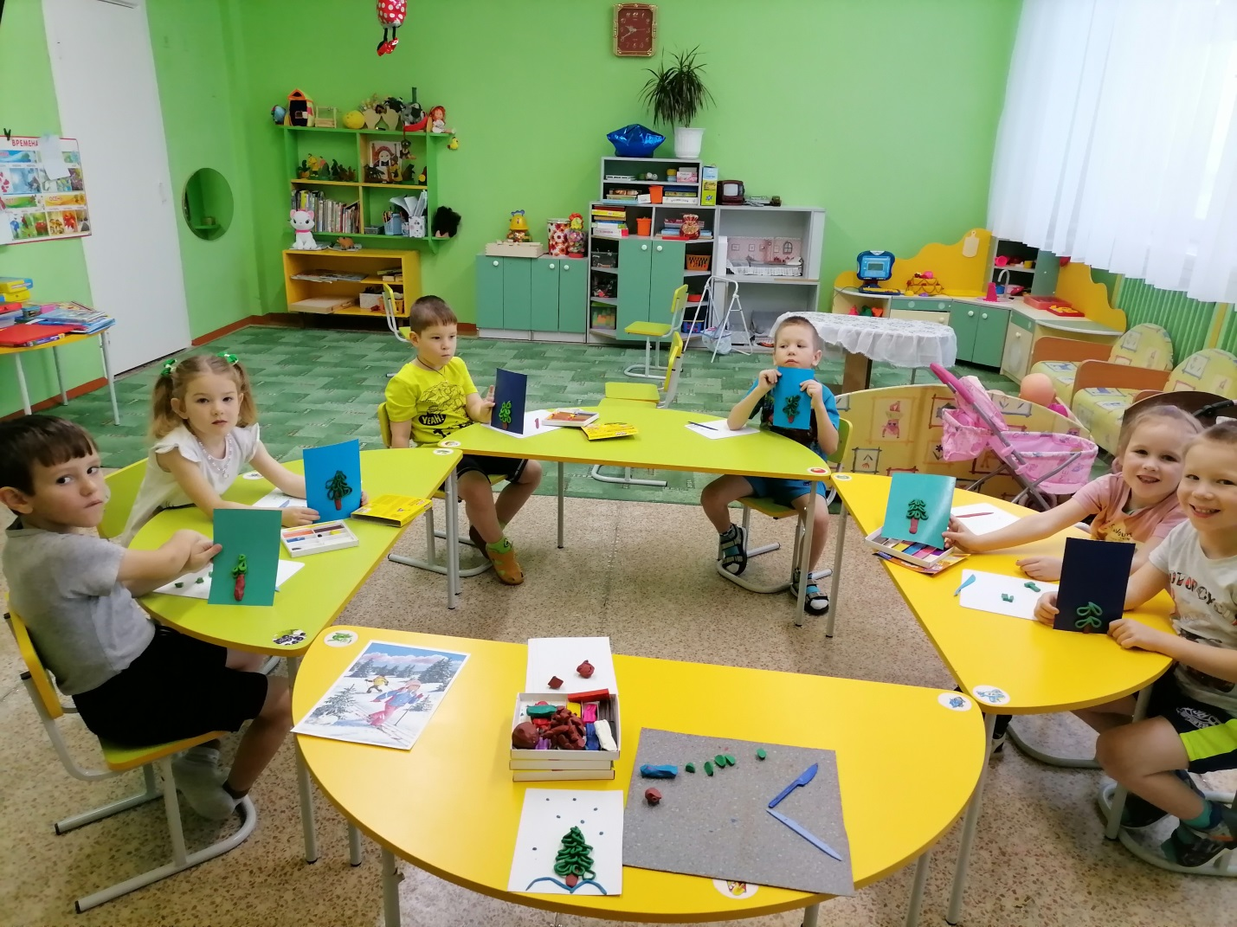

Конспект по лепке

Тема: «Профессии моих родителей»
Старшая группа

Воспитатель: Т.А. Толочко

лепка в старшей группе
по теме «Профессии моих родителей»
Образовательная область: художественно – эстетическое развитие, познавательное развитие, речевое развитие.
Направление: формирование познавательного интереса воспитанников к миру и выбору профессий.
Цели: Продолжить знакомить с названиями профессий; показать важность каждой профессии; развивать мышление, внимание; учить рассказывать о профессии; беседы о том, кем дети хотят стать и почему. Закреплять умение лепить знакомые предметы. Учить детей отрезать нужное количество пластилина с помощью стеки. Учить передавать в лепке выбранный объект, используя усвоенные ранее приемы. Формировать умение работать аккуратно.
Ход ООД:
1.Вводная часть
Дети входят в группу.

Воспитатель:
Придумано кем-то просто и мудро
При встрече здороваться:
- Доброе утро!
- Доброе утро! – солнцу и птицам.
- Доброе утро! – улыбчивым лицам.
Пусть каждый становится добрым, доверчивым,
И доброе утро длится до вечера.
На ковре лежат разные предметы: медицинский халат со шприцом, руль от автомобиля, кастрюля с половником, игрушечные весы с калькулятором, расческа, каска, полицейская фуражка с жезлом.
Воспитатель: Посмотрите, какой беспорядок! Кто оставил эти предметы? (Воспитатель показывает медицинский халат со шприцом). Я думаю, что это оставил врач. Давайте подумаем про остальные предметы.
Ответы детей.
Воспитатель: Эти предметы нужны людям разных профессий. Что такое профессия?
Ответы детей.
Воспитатель: В мире существует 1000 различных профессий. Каждый человек выбирает одну профессию, которой он посвятит всю свою жизнь. А как вы думаете, какая профессия важнее?
Ответы детей
А кем работают ваши родители?
Ответы детей
Динамическая пауза «Делай как я! »
Детям предлагается выполнить упражнение по словесной инструкции.
- Что делает водитель? (Управляет машиной)
- Что делает повар? (Варит кашу)
- Что делает врач? (Делает уколы)
- Что делает лесоруб? (Рубит лес)
- Что делает дворник? (Убирает двор)

Развивающая игра «Кому что нужно? »
Воспитатель выбирает четырех детей, и даем им картинки с изображением парикмахера, врача, повара, продавца. Остальные дети берут по карточке с изображением предмета из этих профессий. Под музыку дети прыгают по комнате. Как только музыка смолкнет, дети объединяют картинки в пары: представитель профессии и предмет, необходимый ему.
Материалы и оборудование: картинки с изображением представителей разных профессий, предметов, необходимых им; пластилин, доска для лепки, стека.
2. Основная часть:
Создание мотивации к занятию.
Воспитатель: - Дети, кому из вас хочется вырасти поскорее и стать взрослым? - Скажите, а куда каждый день ходят ваши мамы и папы, взрослые?
Дети: взрослые, мамы и папы ходят на работу
- для чего люди ходят на работу?
Дети: чтобы зарабатывать деньги, строить дома, водить машины, выращивать хлеб.
- Кем работают ваши родители? (спросить каждого ребенка)
- Какую пользу они приносят?
Дети: они шьют одежду, учат детей, лечат заболевших, готовят пищу, перевозят грузы.
Игра «Что делает?»
Цель: Продолжать знакомить детей с действиями людей разных профессий.
Я называю профессию, а вы отвечаете, что делает человек данной профессии.
Врач – лечит
Учитель – учит
Доктор – лечит
Продавец – продает
Повар – варит
Воспитатель – воспитывает
Шофер – водит машину
Строитель – строит
Все профессии нужны, все профессии важны. Главное – нужно выполнять хорошо любимую работу.
Хорошо поиграли, а теперь проходим за столы.
Воспитатель:
- а теперь послушайте стихотворение В. В. Маяковского «Кем быть?»
У меня растут года
Будет и семнадцать.
Где работать мне тогда,
Чем заниматься?
Нужные работники,
Столяры и плотники.
Столяру хорошо,
А инженеру лучше…
Инженеру хорошо,
А доктору лучше.
- О чем говорится в стихотворении?
Дети: в стихотворении говорится о профессиях.
Воспитатель:
А что означает слово «профессия»?
Профессия означает: дело, работа, занятие. Люди работают тем, кем им нравится работать, занимаются тем, что у них лучше получается.
На свете есть много профессий. Назовите профессии, которые вы знаете? Дети: воспитатель, шофер, рабочий, продавец, врач, строитель, парикмахер.
Постановка проблемной ситуации. - Ребята, трудно представить, что мы будем делать без врачей, когда заболеем.
- Что бы мы носили, если бы не было портных!
- Что бы ели, если бы не труд людей, которые выращивают хлеб, овощи, фрукты.
- Какой пустой, неуютной была бы наша комната, если бы не столяры и плотники.
Воспитатель:
- теперь скажите: «Кто кем хочет стать, когда вырастет».
ответы детей.
Творческое задание
Лепим свою будущую профессию.
3. Заключительная часть:
Воспитатель: Мы сегодня познакомились с разными профессиями. А какая профессия самая важная?
Ответ детей.
Воспитатель:
Профессий много на Земле,
Но выбирай любя.
Решай мой друг, кем быть тебе,
Ведь, каждая из них важна.

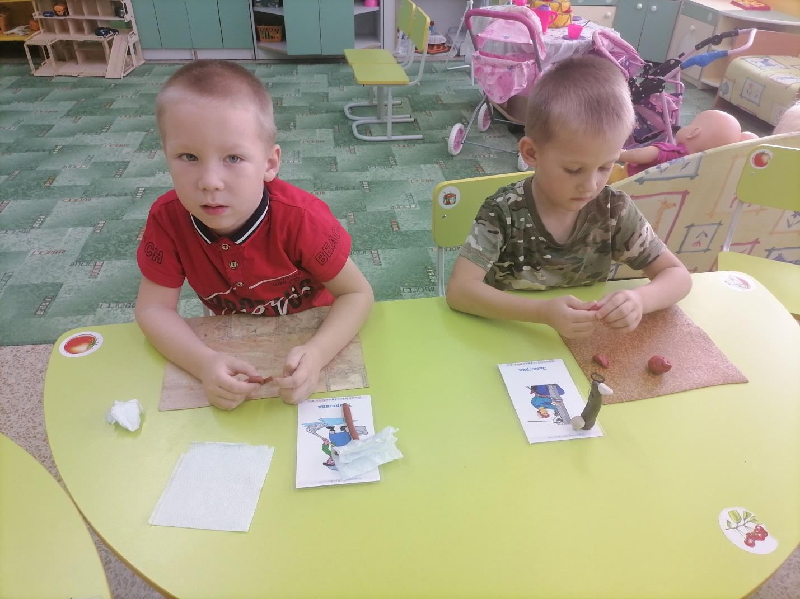

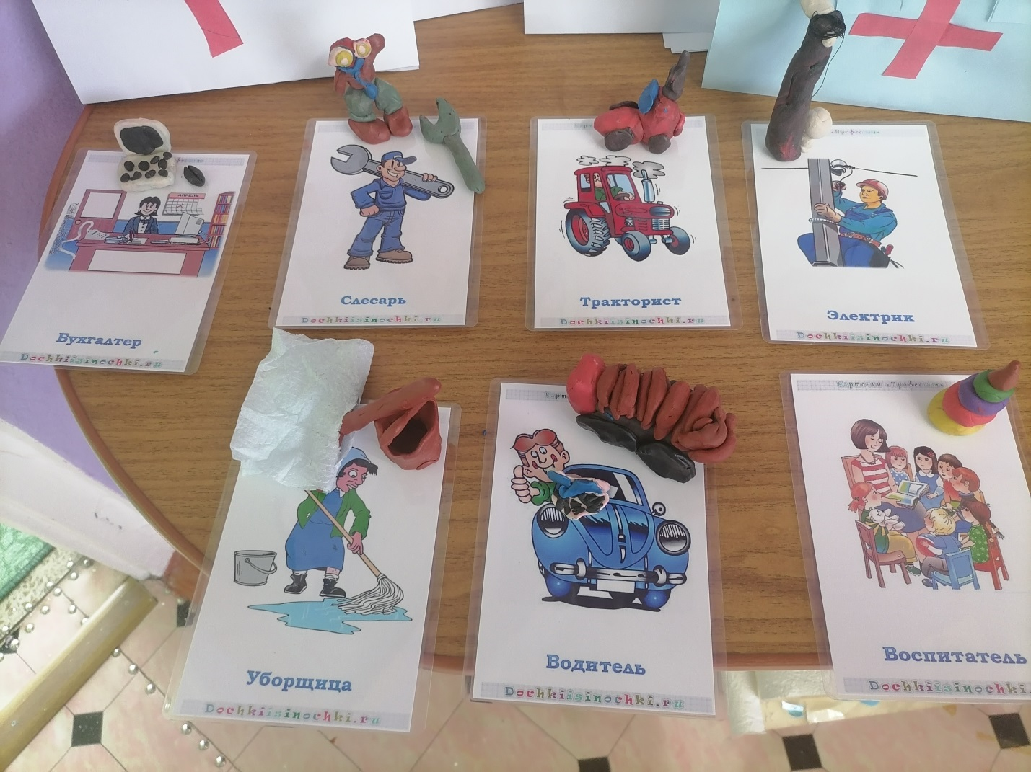

Конспект занятия по аппликации «Автобус для друзей»

(вторая младшая группа)

Воспитатель: Утробина Е.В.

Конспект занятия по аппликации «Автобус для друзей» (вторая младшая группа)
Цели:
Учить различать по внешнему виду и называть грузовой и легковой автомобили, автобус, трамвай, а так же основные части: кабину, руль, кузов. Закрепить умение пользоваться клеем, выполнять работу аккуратно, правильно располагая на листе.

Задачи:
Создать мотив деятельности детей на занятии, близкий к общественно направленному ; вызвать интерес к качеству изображения; обеспечить понимание и выполнение дидактических задач.
Продолжительность: 15 минут.
Возраст обучающихся: 3 года.
Оборудование и материалы :
Игрушка «автобус», макет светофора, образец, заготовки для аппликации (автобусы без колёс, кружочки разрезанные на половинки, клей, кисточки, клеенки, презентация для работы на интерактивной доске, музыкальное сопровождение Железновы «Автобус».
Методы и приемы:
Наблюдение, частичный показ способа действия, оценка, игровые приемы (обыгрывание игрушек, обыгрывание создаваемого изображения, обыгрывание выполненных работ).

Ход ООД
1. Приветствие. Здравствуйте, мои дорогие
И маленькие и большие!
Вижу, как вы подросли,
До чего же хороши!
Я рада видеть деток нашей группы здоровыми, весёлыми! Мне очень хочется, чтобы такое настроение у вас сохранялось до самого вечера! А для этого мы должны чаще улыбаться и помогать друг другу!
И мне помогите отгадать загадку:
Четыре колеса,
Резиновая шина,
Мотор и тормоза….
Что это?
Воспитатель достает игрушку-автобус.
2. Рассматривание автобуса.
В.:- Какой красивый автобус! Потрогайте его.
Давайте посмотрим на доску.
1 слайд (АВТОБУС)
Рассмотрим автобус внимательно. Что есть у автобуса? Дети: - окна, колёса, руль, двери.
2 слайд. (Части автобуса)
-Подумайте, сколько сидений в автобусе? (много)
- Сколько рулей? (один)
3 слайд. (Схема автобуса и частей)
- Почему именно круглые? У меня есть и другие колеса: треугольные, квадратные. Может быть они подойдут?
- Да, вы правы, автобус не поедет, потому что колеса не покатятся, им будут мешать углы.
4 слайд (Автопарк)
- Весь день трудятся автобусы, перевозят пассажиров, а на отдых они приезжают в автобусный парк. Его так и называют «автопарк»
- ПРОГОВАРИВАНИЕ ХОРОМ «АВТОПАРК»
Дети, я предлагаю сделать нам собственный автобусный парк и покатать своих друзей.
Для этого нам понадобится много автобусов, и сделаем мы их с вами сами.
- А теперь пройдем в мастерскую. Там мы будем делать аппликацию автобуса.
Подготовка к работе.
ПОКАЗ ОБРАЗЦА.
-Вот такие автобусы должны у нас получиться.
(На столе детали для автобусов). - Какого цвета автобусы? - Как вы думаете, какой автобус подойдет для мальчика, а какой для девочки? (синие и оранжевые)
- Вот какие красивые автобусы я для вас приготовила, но я не могу понять, почему они не едут?
- Да, вы правы. Автобус не поедет, потому что нет колес. Но у меня нет круглых колес, остались только вот такие детали. (Половинки)
- У вас тоже есть такие детали. Что же нам делать? (Дети соединяют половинки и прикладывают их к автобусу).
Спасибо вам, дети, за подсказку. Приглашаю вас покататься на веселом автобусе.
Строят автобус из стульчиков.
– Вспомним, как надо себя вести в автобусе? – В светофоре красный свет, а когда можно ехать (зеленый) - Красный, желтый…. зеленый. ФИЗКУЛЬТМИНУТКА. Муз. сопровождение Железновы «Автобус»
Ехали мы, ехали и вернулись в мастерскую. Тихо садитесь на стульчики.
- Теперь ваши автобусы могут ездить. Только колеса надо закрепить. Вы знаете, как это сделать?
Объяснение хода работы.
- Посмотрите, я попробую приклеить колесо, а вы проверьте, правильно ли я это делаю или нет. - На чем мастерить? (клееночка) -Чем надо клеить? (клеем) - А чем намазывать клей? (кисточкой) - Чем убирать лишний клей? (салфеткой)
На клеенку я положу одну половинку колеса, возьму клеевую кисточку, намажу ею заднюю поверхность колеса и приложу к тому месту на автобусе, где оно должно быть. Так же поступлю со второй половинкой.
- Какие вы молодцы, научили меня клеить, да вы настоящие мастера и мои друзья!
Сейчас вы будете сами мастерить свой автобус, а я свой.
Чтобы пальчики были послушными, хорошо работали, давайте их разогреем.
Пальчиковая гимнастика.
Автобус.
Би - би - би - гудит автобус.
(ритм. постукивают кулачком одной руки о ладонь другой)
Тук - тук - тук - мотор стучит.
(ритмично хлопают руками)
- Едем, едем, едем, едем, -
Он так громко говорит.
(ритмично потопывают ногами или сжимают пальцы)
Шины трутся о дорогу.
Шу - шу - шу - они шуршат.
(потирают ладони)
Быстро катятся колеса.
Та - та - та - вперед спешат.
(делают ритмичную «вертушку» руками)
Садьте прямо, ноги поставили ровно, возьмите в пальчики кисточки и начинайте работать. Желаю всем удачи!
Дети работают (приклеивают колеса).
Ребята, посмотрите, какой у меня автобус получился и покажите свои автобусы. Вы молодцы.
А как автобусы едут по дороге, покажите. (играют)
Воспитатель дает команду: «Водители, все на стоянку в автопарк!»
(Работы вывешиваются на доску)
Анализ работ.

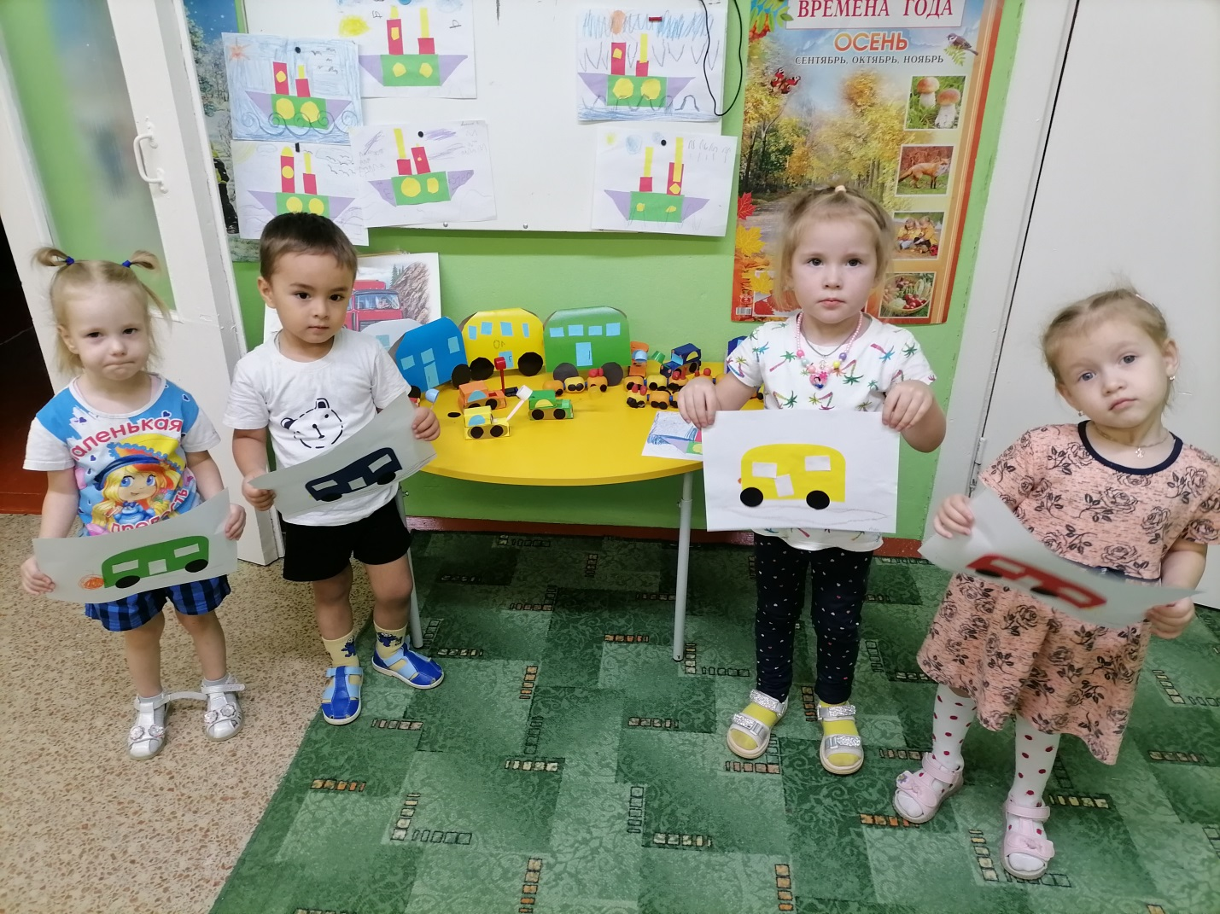

Конспект занятия по конструированию

на тему: «Рубашка с галстуком» (оригами)

Воспитатель: Утробина Е.В.

Конспект занятия по конструированию
на тему: «Рубашка с галстуком» (оригами)

Цель:
Развивать у детей способность работать руками, приучать к точным движениям пальцев;
Задачи:
Обучающие:
1. формировать умения следовать устным инструкциям;
2. обучать различным приемам работы с бумагой;
3. продолжать знакомить детей с основными геометрическими понятиями: квадрат, треугольник, угол, сторона, вершина и т.д.; повторить цвета
4. обогащать словарь ребенка специальными терминами;
5. создавать композиции с изделиями, выполненными из бумаги.
Развивающие:
1. развивать внимание, память, логическое и пространственное воображение;
2. развивать мелкую моторику рук и глазомер;
3. развивать художественный вкус, творческие способности и фантазии детей;
4. развивать пространственное воображение.
Воспитательные:
1. воспитывать интерес к конструированию из бумаги;
2. формировать культуру труда и совершенствовать трудовые навыки;
3. учить аккуратности, умению бережно и экономно использовать материал, содержать в порядке рабочее место.
Материалы и оборудование: заготовки бумаги, схема работы, клей.
Предварительная работа: заучивание пословиц и поговорок об армии.

Ход ООД
- Организационный момент
- Здравствуйте, ребята! Сегодня на улице холодно, а в нашей группе светло и весело! А весело от наших светлых улыбок, ведь каждая улыбка - это маленькое солнышко, от которой становится тепло и хорошо. Поэтому я предлагаю вам чаще улыбаться друг другу и дарить окружающим хорошее настроение!
- Введение в тему.
- Ребята, мы с вами живем в большой стране, которая называется Россия. Россия — это наше Отечество. В нашей стране есть армия, как и в других странах. В армии служат солдаты, моряки, летчики, пограничники. Их называют защитниками Отечества. Скоро наступит праздник нашей армии – День защитника Отечества. Он отмечается 23 февраля.
В армии есть различные рода войск — такая армия сильная: она может защитить свою страну и на море, и на суше, и в воздухе.
Воспитатель:
- Нет земли краше, чем Родина наша!
- Одна у человека мать - одна Родина!
Пословицы и поговорки про армию
- Наша армия не одна: с нею — вся страна.
- Не страшна врагов туча, если армия могуча.
- Если армия сильна, непобедима и страна.
- В армию пошел — родную семью нашел.
- В армии быть — народу служить.
- Нынче — в поле тракторист, завтра — в армии танкист.
- Армия — живая стена, в учебе крепнет она.
- Армия без головы — ничто.
- Армия дружбой сильна.
- Военному делу учиться — всегда пригодится.
Игра «Один – много».
Танкист – танкисты , лётчик – лётчики; моряк, солдат, воин, герой, ракета, шашка, пилотка, пехотинец, десантник, пограничник.
Физкультминутка.
А сейчас мы повернёмся
И в Солдатов обернёмся
Раз, два, дружно в ногу,
Три, четыре, твёрже шаг.
На парад идут солдаты
И чеканят дружно шаг.
Раз, два, три, четыре.
А сейчас мы повернулись и в ребят мы обернулись.
Воспитатель: Вчера вечером почтальон принес письмо (показывает), адресованную детям детского дома.
Интересно, что в ней? (достает письмо).
« Здравствуйте, ребята! Это почтальон Печкин. Вы меня, конечно, узнали. У меня к вам просьба. Приближается праздник День Защитника Отечества. И у меня нет нарядной одежды. Пришлите мне, пожалуйста, рубашку с галстуком. Заранее вам благодарен».
Воспитатель: Вы готовы помочь? (Ответы детей).
Наши работы мы будем выполнять в технике оригами.
А прежде чем, мы приступим к работе, давайте нашим гостям расскажем, что такое оригами:
Что такое оригами,
Мы сейчас вам объясним:
Это значит, из бумаги
Делаем мы, что хотим.
Прямоугольники, квадраты
Мы сгибаем много раз.
Получаются игрушки
Для прогулок и проказ.
Нам сказали: оригами
Родилось в Японии.
Очень рады, что и нас
С ним здесь познакомили

Используя технику оригами, мы сделаем интересную открытку – рубашку. Вам понадобится прямоугольный лист бумаги любого цвета.

Для начала сделаем рубашку:
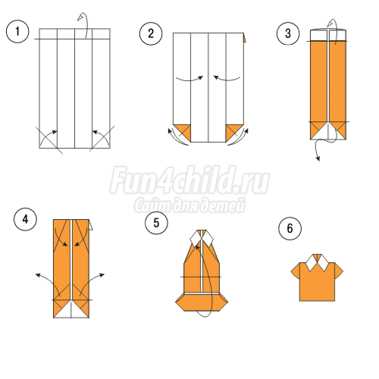
1.Согните лист бумаги прямоугольной формы пополам.2. Загните боковые стороны к центру. 3. Переверните лист бумаги и загните верхний край.5. Переверните вашу заготовку обратно и загните верхние уголки к центру так, как показано на схеме. 6.Сейчас вы делаете воротничок. 7.Загните края листа так, как показано на схеме. 8 .Сейчас вы делаете рукава будущей рубашки.. Вам осталось только подогнуть нижний край и заправить его под воротничок. Выпрямите уголки воротника и с помощью клея закрепите их для надежности.
Вы сделали рубашки.
Пальчиковая гимнастика
Наши пальцы не ленились,
Над фигуркою трудились.
Уголочки загибали,
и немножечко устали.
Мы легонько их встряхнем,
Снова складывать начнем. .
Теперь приступаем к изготовлению галстука:
- Квадрат сложить пополам. Должен получиться ромбик с продольным сгибом.
- Перевернуть лист, чтобы сгиб был внутри. Загибаем к середине.
- На лицевую сторону загнуть лист так, чтобы уголок приходился на пересечение центральной линии сгиба ромба и линии, образованной на внутренней стороне загнутыми краями.
- Загнуть край уголка.
- Следующий загиб – по кончику маленького уголка.
- Перевернуть внутренней стороной и загнуть два ребра так, чтобы их края соединялись на центральной линии сгиба ромба.
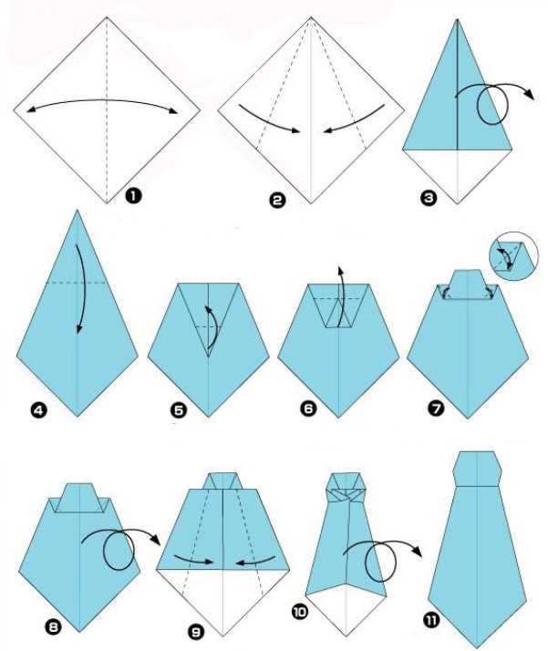

Вот галстук готов.
Рефлексия Молодцы. Очень хорошо получилось.
- Какие разные, интересные получились поделки. Что можешь сказать о них ты, Руслан? А как ты считаешь, Владик? Какая из работ понравилась тебе Миша и почему?
Воспитатель: Я тоже считаю, что все работы оригинальные, по-своему волшебны и очень красивы. Я думаю, что все наши рубашки понравятся почтальону Печкину, и он тоже отметит то, как вы старательно создавали их.

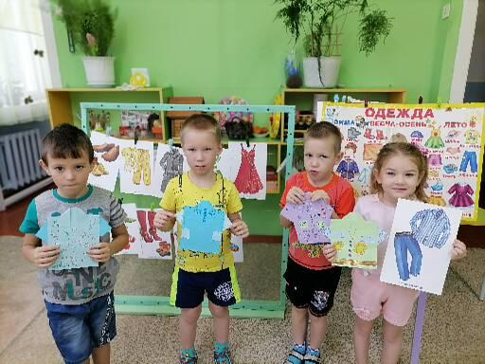

Конспект по аппликации 2 младшая группа

"Открытка для мамы"

Воспитатель: Толочко Т.А.

ООД по аппликации 2 младшая группа
"Открытка для мамы"
Цель:
Продолжать вызывать интерес к искусству аппликации. Познакомить детей с понятием - открытка. Сделать с детьми открытку для мам к 8 марта.
Задачи:
Образовательные:
-Расширять представление детей о женском празднике и традициях поздравлять всех мам.
-Продолжать прививать интерес к аппликации.
-Учить предварительно выкладывать детали в определенной последовательности и наклеивать их.
Развивающие:
-Формировать навыки аккуратной работы, чувства удовлетворения от сделанного.
Воспитательные:
-Воспитывать любовь и заботливое отношение к маме.
-Вызывать положительные эмоции при создании подарка для мамы, желание его сделать.
Материал:
Заготовка для открытки , вырезанные цветы желтого и красного цвета, листочки и стебли из зеленой бумаги предварительно наклеенные на картоне. Клеенка , подносы для заготовок, клей, кисти для клея, салфетки.
Ход занятия:
1.Вводная часть.
Воспитатель:
- Ребята, а вы знаете ,что такое открытка? Зачем она нужна?
Это красивая карточка, которую можно подарить на праздник. Открытки праздничные и красивые. Их очень приятно получать в подарок.(рассматриваем различные открытки).
- Ребята скоро наступит замечательный праздник для мам, как же он называется? (8 марта). И в такой праздник мамам дарят открытки!
-А давайте для наших мам тоже сделаем поздравительные открытки. Я думаю им будет очень приятно.
Воспитатель читает стихотворение.
По секрету, приготовь
Ты подарок маме.
Подари букет цветов,
Только сделай сам их.
Клей, бумага, ножницы,
Старание художников,
И, смотри, букет готов!
В мире лучше нет цветов!
Подарю открытку маме,
Свой подарок сделал сам я! (Н.Самойлова)
( показ открытки )
2.Основная часть.
Воспитатель:
-На наших красивых открытках мы изобразим красивый аленький цветочек или желтый цветочек огонек.
Затем воспитатель показывает готовую открытку и предлагает рассмотреть, побуждая детей к разговору.
Вместе с воспитателем дети проговаривают названия частей цветка: стебель, листочки, цветок. Уточняется цвет каждой из частей (стебель и листочки - зеленые, цветок -красный с желтой серединкой или желтый цветок с красной серединкой).
Далее воспитатель задает вопросы:
- Что на этой открытке изображено? (цветочек)
- Посмотрите, вот это что? (листочки)
- Здесь что? (серединка цветочка)
- Что можно сказать об открытке? Какая она? (красивая, нарядная, праздничная)
- Какого цвета цветок? (красный с желтой серединкой)
- А листочки? (зеленые)
- А перед тем, как мы с вами начнем делать открытку, давайте потренируем пальчики. Поиграем в игру с пальчиками под названием «Цветок».
Физкультминутка
Вырос высокий цветок на поляне,
(запястья соединить, ладони развести в стороны, пальцы слегка округлить)
Утром весенним раскрыл лепестки.
(развести пальцы рук)
Всем лепесткам красоту и питание
(ритмично двигать пальцами)
Дружно дают под землей корешки.
(ладони опустить вниз, тыльной стороной прижать друг к другу, пальцы развести)
Затем воспитатель предлагает детям пройти за столы.
-Посмотрите, у вас перед каждым лежит заготовка открытки А еще вырезанные части нашего цветка (цветок, серединка). Давайте правильно разместим их на нашей открытке. А как мы украсим наш цветок? Бабочкой и надписью, которую воспитатель помогает положить вместе с ребенком.
-У всех получились цветы для нашей открытки.
- Что нужно сделать, чтобы закрепить наши цветы на открытках? (Приклеить)
- А теперь можно приклеить. Не забываем, как аккуратно мы пользуемся кисточкой, клеем и салфеткой.
- Посмотрите внимательно. А сейчас возьмем цветок. Кладем его на клеенку, намазываем клеем, наклеиваем на предварительно наклеенный воспитателем стебелек и промакиваем салфеткой. Затем намажем клеем середину цветка, прикладываем, прижимаем, получилась серединка . Осталось приклеить нашу бабочку. Намазываем клеем место где будет наша бабочка, прикладываем ее и прижимаем. Открытка готова.
-А теперь пробуйте сами.
Воспитатель помогает детям наклеить надпись, подсказывает.
3.Подведение итогов
После завершения работы воспитатель предлагает полюбоваться своими работами. Отмечает, что старались все ребята, поэтому получились такие красивые открытки. Обращается к детям с вопросами:
- Что мы сделали сейчас? (Открытки, цветы)
- Для кого мы сделали открытку, для себя или для мамы?
- На какой праздник мы подарим мамам наши открытки?
- Молодцы ребята! У всех получились красивые открытки для мам. И мы сможем подарить их на нашем празднике.
Воспитатель читает стихотворение.
Все хожу, все думаю, смотрю:
Что ж я завтра маме подарю?
Может куклу? Может быть конфет?
Нет!
Вот тебе родная, в твой денек
Аленький цветочек-огонек!
(Елена Благинина)

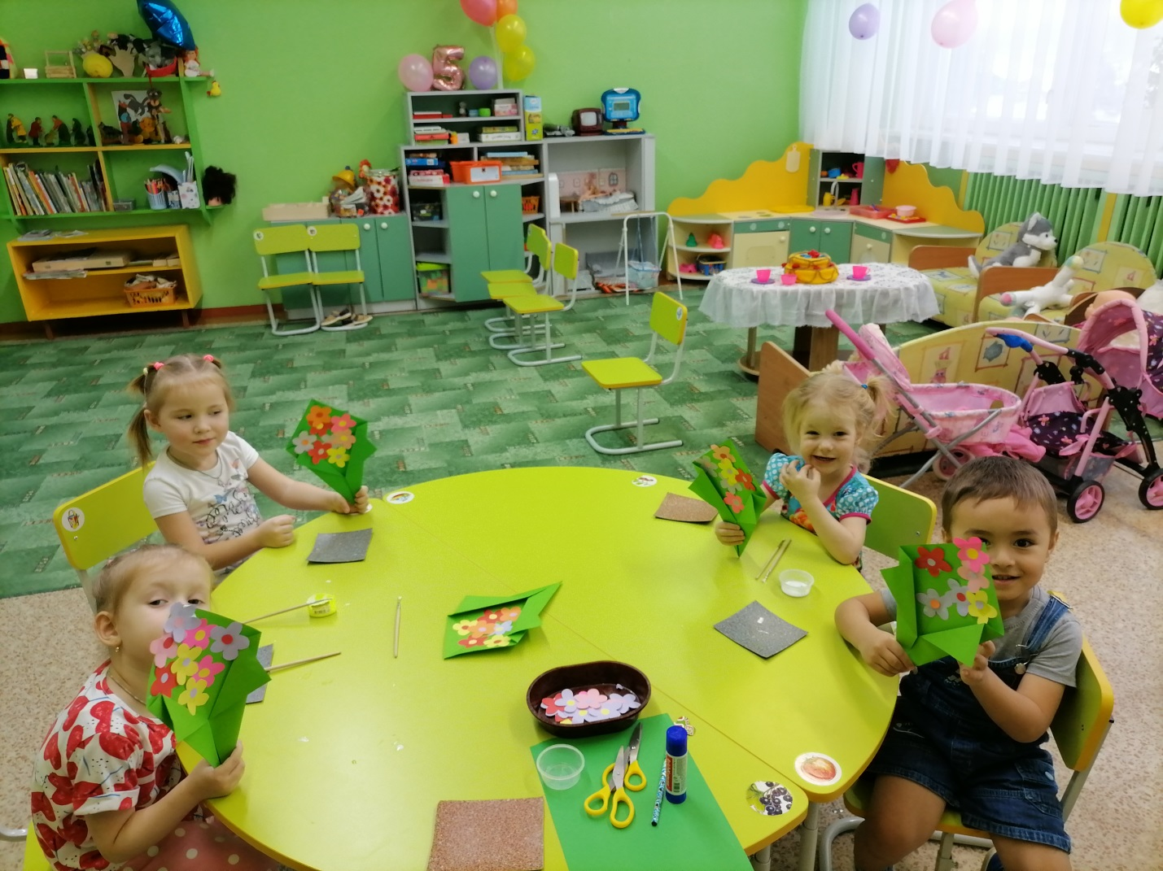

Спортивный досуг «Хоккей»
Возрастная группа: старшая
Место проведения: территория детского сада
Цель: Учить вести шайбу клюшкой толчками, останавливать шайбу клюшкой, забивать в ворота слева и справа
Задачи:
Совершенствовать навыки владения клюшкой и шайбой. Развивать координационные и скоростно-силовые качества. Воспитывать интерес к игре в хоккей, поддерживать высокий эмоциональный фон на занятиях физической культурой.
Инвентарь: свисток, воротца , клюшки, шарики. Разметка на спортивной площадке.
Ход досуга:
По команде воспитателя дети становятся в одну шеренгу на размеченной площадке.
Что может быть важней, нужней,
Полезней, чем игра в хоккей?!
Лишь заискрится синий лёд –
Уж тут, как тут, "лихой" народ!
Стоит нетвёрдо на коньках,
И все коленки в синяках –
Но главное он понимает –
Легко в хоккее не бывает,
А стать уверенным и ловким
Помогут только тренировки...
И не беда, что наши "асы" -
Лишь первые, вторые классы,
А главное лицо – вратарь –
С трудом штудирует букварь...
Все знают, время подойдёт –
Команду он не подведёт –
Заменит Славу Третьяка
Когда-нибудь...
ну, а пока
Манит, искрится синий лёд
И только самых смелых ждёт!
Ведущий сообщает детям, что сегодня они, как настоящие хоккеисты, будут заниматься с клюшкой и шайбой на настоящей хоккейной площадке на снегу. Перед началом занятия необходимо сделать разминку.
Физические упражнения в движении: в ходьбе и беге. Все выполняют бег змейкой между стояками и прыжки через разложенные на снегу клюшки.
После разминки по кругу ведущий предлагает проверить ребят на внимание. Дети соглашаются.
Ведущий проводит игру для детей «Берег моря». Дети встают за линией круга. По команде «Берег!» - прыжок за чертой, по команде «Море!» - прыжок в круг через линию. Ведущий отмечает, что ребята хорошо справились и почти не ошибались.
Воспитатель предлагает детям взять клюшки и проводит комплекс ОРУ с клюшкой.
Есть много разных видов спорта:
Футбол, дзюдо и баскетбол,
Но сердцу моему милей
Спорт под названием Хоккей.
ОРУ с клюшками
1. И.п. о.с., клюшка хватом сверху внизу. 1 – руки вперед, 2 – вверх, 3 – вперед, 4 – и.п. – 6 раз
2. И.п. – ноги на ширине плеч, клюшка хватом сверху внизу. 1 – руки вперед. 2 – поворот туловища вправо, 3 – вперед, 4 – и.п.6 раз
3. И.п. – стойка, ноги врозь, клюшка в согнутых руках у груди. 1 – клюшка за голову на плечи, 2 – присесть, 3 – встать, 4- и.п. – 6 раз
4. И.п. – стойка ноги шире плеч, клюшка за спиной хватом из-под низу.1- Наклон туловища вперед – вниз, руки вверх, 2- и.п. – 6 раз
5. И.п. – стойка ноги врозь, клюшка в вытянутых руках перед собой.«Пропеллер» — вращательные движения клюшкой – 1-8 – 4 разаПередача клюшки спереди и сзади себя – 1-8 – 3 раза
6. И.п. – стойка ноги вместе, клюшка на полу справа. Прыжки правым и левым боком через клюшку. – 10х4 раза
7. Дыхательное упражнение «Свисток тренера». Хвалит детей за то, что они хорошо справляются с заданием.
Ведущий: Ребята нам необходимо разделится на две команды, и мы выполним упражнения в виде эстафет.

1. «Стоп» (3-4 раза, темп быстрый). Бег врассыпную, по свистку остановиться и принять стойку хоккеиста.
2. «Гонки с шайбой» (расстояние — 5 м; 2-3 раза, темп быстрый).Ведение цепочкой друг за другом кубика, не отрывая от него клюшку, обводя конусы, стоящие на расстоянии 1 м друг от друга (три конуса)
Ведущий: Перед следующим испытанием я прочту вам стихотворение Ты шайбу возьмёшь,
Побежишь, обведешь,
И с силой бросаешь,
И гол забиваешь!
И сердце ликует, и рады друзья
Вадь шайба лежит за спиной вратаря!
Так будь же мужчиной: смелей, не робей!
Иди же быстрее играть в хоккей!
3. «Забей в ворота» (2 раза, ).Ведение шайбы толчком справа и слева и забрасывание шайбы в ворота после ведения (расстояние - 2 м). Побеждает команда, забросившая больше шайб. Ведущий хвалит детей и отмечает, тех кто неплохо справляется и просит его быть вратарём. Ребенок соглашается и становится на ворота, принимая «стойку хоккеиста». Команда девочек и команда мальчиков пытаются забить гол . Девочкам удаётся забить два гола, а мальчикам – четыре. «Четыре стихии» (1 минута).Игроки стоят в кругу. На слово «земля» опускают руки вниз, «вода» -вытягивают их вперед, «воздух» - поднимают, «огонь» - вращают руками в локтевых суставах. Ведущий: Хоккей – это сила,
Хоккей – это мощь,
Хоккей – это радость,
Хоккей – это злость
Мы хорошо поработали , а теперь поиграем в игру.
Игра-аттракцион «Кто скорее измерит клюшкой хоккейное поле?» При перекладывании клюшки из одной руки в другую не отрывать один конец клюшки от земли.
Ведущий даёт команду об окончании игры и на построение. Дети строятся в одну шеренгу.
Я на каток спешу с утра
Зову своих друзей.
Вот начнётся там игра
Любимый наш хоккей!
Блестят коньки, сверкает лёд,
Веду я шайбу клюшкой.
Её отправил я в полёт,
Удар мой как из пушки.
Удар, и шайба как стрела
Летит к чужим воротам.
Но штангой встречена была.
"Мазила" - крикнул кто то.
Соперник шайбу захватил
И рвётся в нашу зону.
В борьбе уходит много сил,
Мы держим оборону.
Опять в атаке я, бросок,
Влетает шайба в угол.
Вратарь поймать её не смог
И я в объятьях друга.Воспитатель хвалит детей, прощается и обещает вернуться летом, чтобы поиграть в хоккей с мячом на траве и в другие игры.
Ведущий объявляет об окончании занятия – досуга и дети покидают спортивную площадку.
С победой мы идём домой,
Уставшие, счастливые.
А завтра вновь ледовый бой,
Но мы ребята сильные!

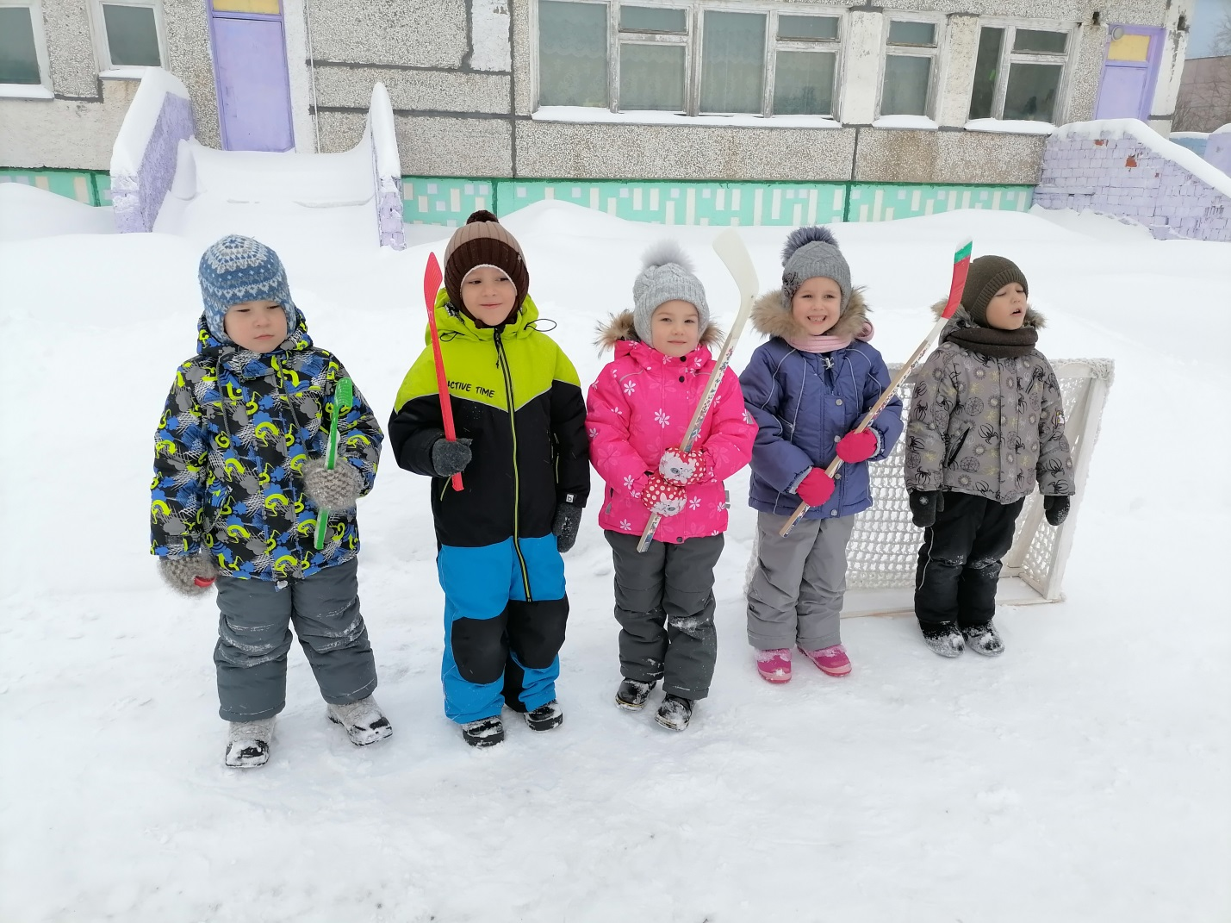

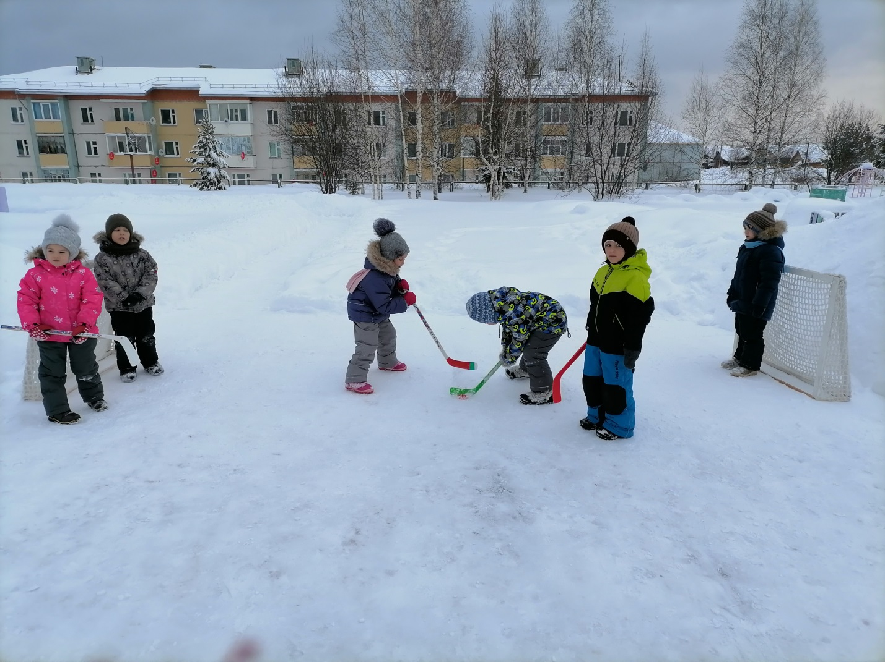
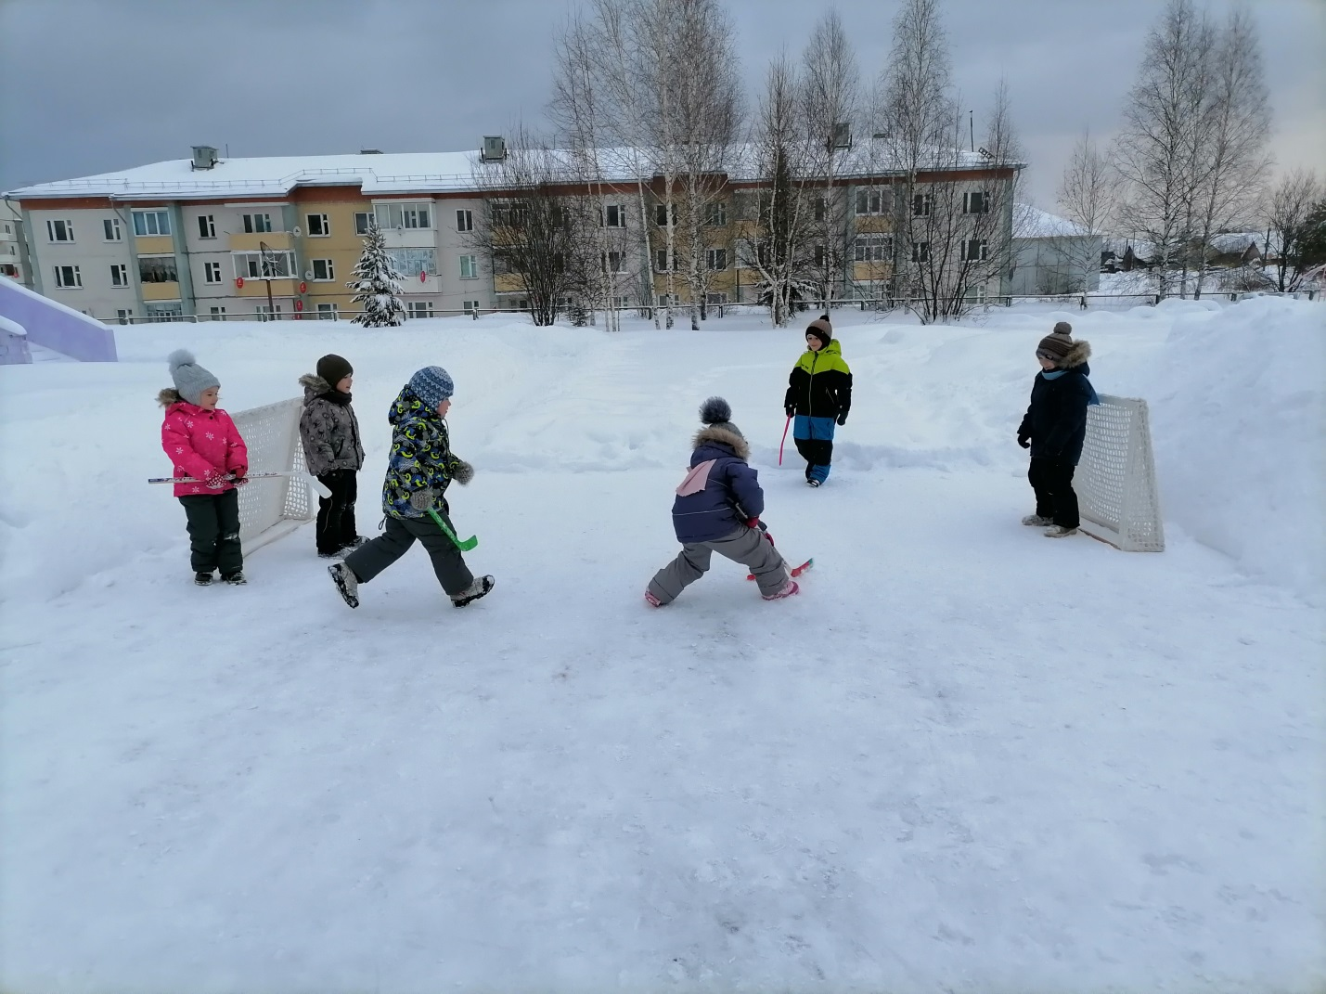

Конспект по аппликации в младшей группе
Тема: «Украсим рукавичку»
2 младшая группа
Цель: учить детей составлять узор на бумаге из ватных комочков, располагая в середине большие комочки ваты.
Задачи:
-воспитывать у детей интерес к аппликации, усложняя ее содержание и расширяя возможности создания разнообразных изображений;
-учить детей использовать в речи наиболее употребительные прилагательные, глаголы, наречия, предлоги;
Предварительная работа: чтение сказки «Рукавичка».
Методы: наглядный - показ, рассматривание;
словесный объяснение, вопросы, ответы.
Оборудование: заготовки из бумаги варежки на каждого ребенка, комочки ваты заготовленные воспитателем, клей, баночки для клея, кисти, салфетки, образец.
Ход занятия.
1. Вводная часть.
-Ребята, что мы сегодня будем делать, вы узнаете после того, как отгадаете загадку:
Дали братьям теплый дом,
Чтобы жили впятером.
Брат большой не согласился
И отдельно поселился.
- Правильно, рукавичка!
2. Основная часть.
-Давайте с вами вспомним сказку «Рукавичка», которую мы недавно читали.
Воспитатель задает вопросы, дети отвечают.
-Ребята, чтобы звери не замерзли в лесу, предлагаю вам украсить вот такие рукавички, и всем зверям хватит их.
-Но сначала давайте поиграем с нашими пальчиками.
Пальчиковая гимнастика.
Маша варежку надела на дела: "Ой, куда же пальчик дела?" (сжать пальцы в кулачок)
Нету пальчика, пропал, в свой домишко не попал (все пальцы разжать, кроме большого)
Маша варежку сняла: "поглядите-ка, нашла!" (разогнуть оставшиеся согнутый палец)
Ищешь, ищешь и найдешь, здравствуй пальчик, как живёшь? (сжимать и разжимать пальчики)
-Садимся удобно. И сейчас начнем украшать рукавички.
-Мы будим приклеивать вот такие кружочки, кружочки у нас разноцветные, большие и маленькие. Какой стороной положим на клеенку вверх, чтобы кружок намазать клеем? Правильно, белой. Хорошо промазать фигуру, аккуратно её взять, положить на рукавицу и прижать салфеткой. Вот так!
3. Заключительная часть.
- Молодцы ребята! Вы сегодня хорошо поработали. До чего же хороши получились рукавицы!

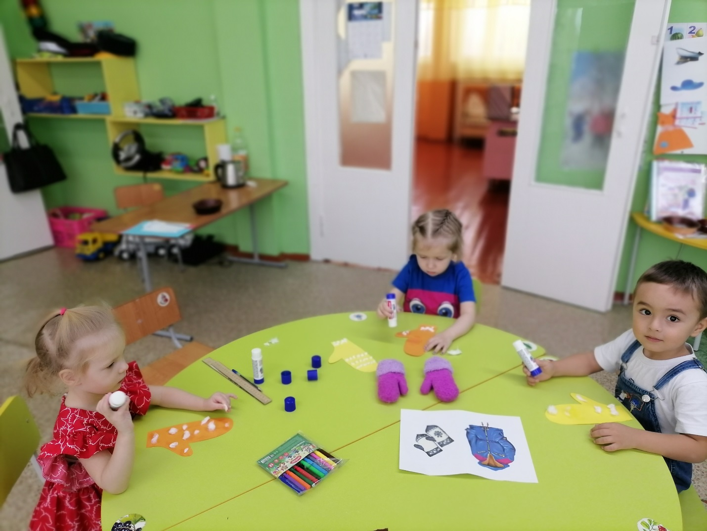

Конструкт ООД "Сумка для доктора Айболита"
план-конспект занятия по аппликации, лепке (2младшая группа)

Цель: Заинтересовать изготовлением сумки для доктора Айболита
Задачи:
1.Закрепить навыки наклеивания готовых деталей;
2.Закреплять знания о правилах наклеивания;
3.Продолжать учить наклеивать детали на листе в нужном месте;
4.Развивать творчество, технику работы с клеем, умение наклеивать отовые детали, фантазию, желание включиться в игру;
5. Воспитывать интерес к художественному творчеству;
Возрастная группа- вторая младшая группа
Средства:
- Зрительный ряд - картинка Айболита, телеграмма
- Словесный ряд - чтение произведения К.И.Чуковского «Доктор Айболит»
- Мультимедийные ресурсы - мультимедийное оборудование, картинка Доктора Айболита
Структура образовательной деятельности
Этапы  (последовательность деятельности) | Организация совместной деятельности | Деятельность педагога | Деятельность детей
Организационный этап | 1.Чтение отрывка из произведения К.И. Чуковского «Доктор Айболит»  2.Беседа после чтения | Читает детям отрывок  -Какое произведение я вам читала?  -О ком это произведение?  -Кого лечил Айболит? | Слушают  Доктор Айболит  О докторе  Животных
Мотивация деятельности | 1.Сюрпризный момент: появление на экране мультимедиа Доктора Айболита  2.Доктор Айболит принес телеграмму и надо ему помочь. | - Посмотрите, кто это к нам пришел?  -Дети, а давайте споем доктору Айболиту  Включает запись:  Приезжайте доктор в Африку скорей  И спасите доктор наших малышей  Доктор Айболит  Ладно, ладно, побегу  Вашим детям помогу  Только где же мой помощник-медицинская сумка?  Дети вы его не видели?  Воспитатель:  Доктор Айболит, ты к нам без сумки пришел?  Доктор Айболит  Что же я наделал! Ведь я же ее в больнице забыл!  Воспитатель: Доктор Айболит, не переживай, мы с ребятками тебе поможем, сделаем новую сумку.  Скажите, ребята поможем доктору Айболиту? | Доктор Айболит  Добрый доктор Айболит  Он под деревом сидит  Приходи к нему лечиться  И корова, и волчица  И жучок, и червячок, и медведица  Всех излечит, исцелит  Добрый доктор Айболит  Дети отвечают, что нет не видели  Да
Планирование деятельности: основной этап работы | Рассматривание образца  Физминутка  Совместная деятельность педагога с детьми | Воспитатель показывает на фланелеграфе образец сумки Айболита  Ребята, давайте немножко отдохнем.  Раз подняться-потянуться  Два-согнуться, разогнуться  Три- в ладоши три хлопка  Головою три кивка  На четыре- руки шире,  Пять-руками помахать  Шесть- на место сесть опять  Воспитатель раздает бумажные заготовки, подходит с детьми к столам и предлагает на заготовки сумку из ватмана их наклеить.  -Сумка Айболита какого цвета, ребята?  Давайте наклеим сначала на картон большой белый квадрат, наносим аккуратно клей на квадрат и плотно прижимаем его к картону.  -Чего не хватает на сумке?  Теперь берем сначала одну красную полоску, наносим клей и прижиаем к центру белого квадрата. Теперь берем вторую красную полоску и точно также клеим.  -Что еще не хватает у сумки?  Правильно, нет ручки. У вас на столах есть еще одна полоска в виде дуги, приклеим ее к сумке | Смотрят на фланелеграф  потянулись,  Прогнули спинки, руки на поясе  Хлопки в ладоши  Движения головой  Руки в стороны  Махи руками  Присели  Рассмотривает образец и заготовки  Белая  Наклеивают квадрат на картон  Красного крестика  Наклеивают на белый квадрат полоски красного цвета  Ручки  Наклеивают по образцу
Рефлексия, заключительный этап | Подведение итогов  Рефлексия  Выставка работ | Доктор Айболит на экране благодарит детей:  Все ребята-молодцы!  Все ребята-удальцы! И машет рукой  - Что мы сегодня делали? Кому помогли?  -Похлопайте у кого все получилось?  Организует выставку работ в приемной | Хлопают

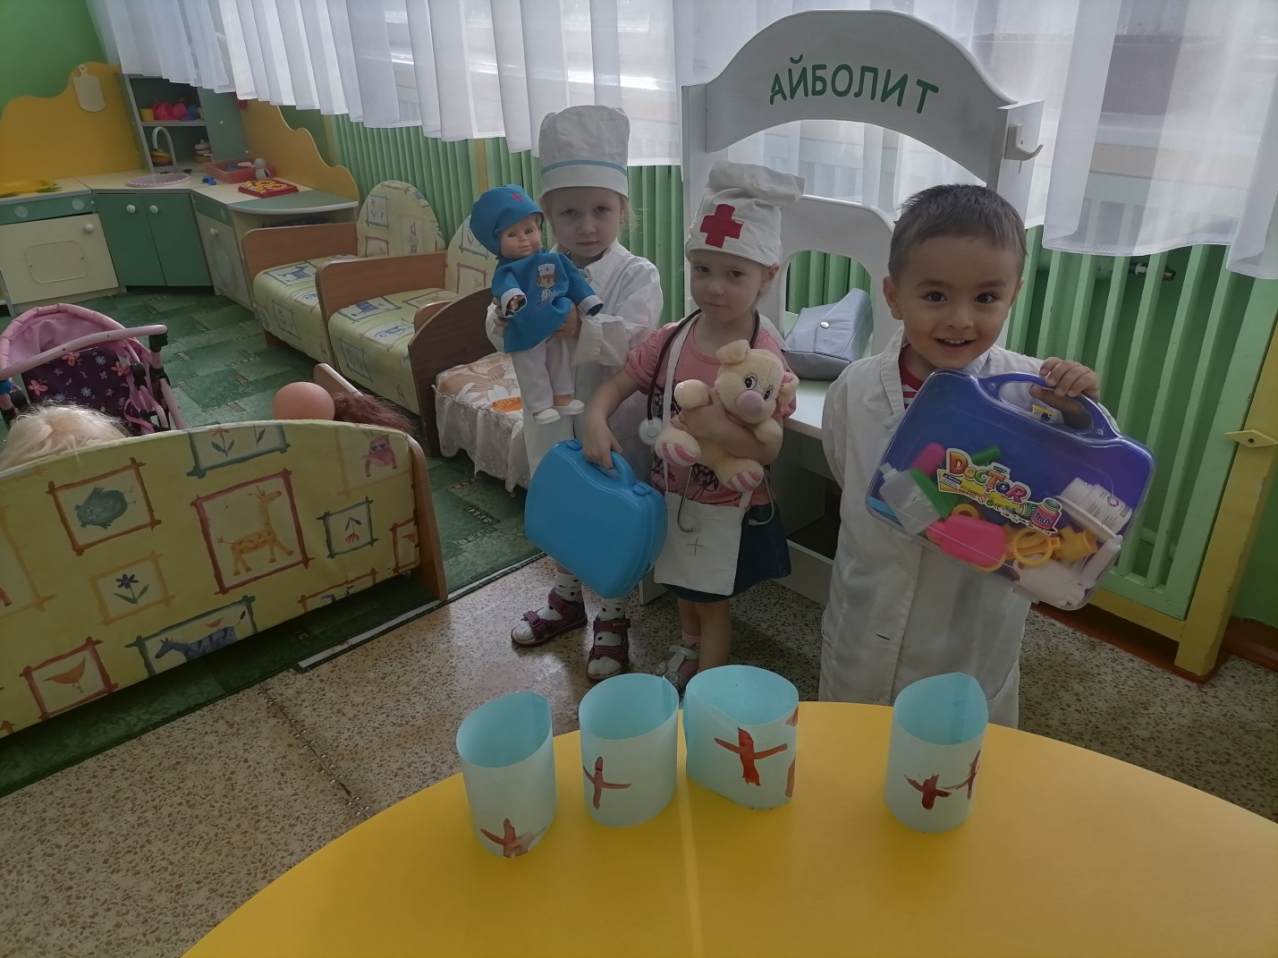

Рисование
Конспект ООД по рисованию во второй младшей группе
Тема: «Выпал снег, снежок»
Цель – учить передавать в рисунке образ снега, развивать чувство прекрасного.
Задачи:
формировать знания свойств снега – белый, холодный, мягкий;
развивать чувство ритма – равномерно наносить мазки на всю поверхность листа;
развивать наблюдательность;
воспитывать интерес к изображению объектов природы.
воспитывать аккуратность в процессе творческой деятельности.
воспитывать стремление помочь окружающим.
Материал: Бумага синего цвета, гуашь-белого цвета, кисточки, непроливайки с водой, салфетки.
Оборудование: иллюстрации с изображением снегопада.
Предварительная работа: Рассматривание иллюстраций о зиме. На прогулке обратить внимание на красоту снега.
Техника: Рисование кисточкой.
Ход ООД.
I. Организация.
-Воспитатель: загадка про снег.
Что за звездочки резные
На пальто и на платке?
Все сквозные, вырезные,
А возьмешь - вода в руке.
(Снежинки)
II. Вводная часть.
Ребята, какое сейчас время года? (зима). Какая чудесная зима к нам пришла! С чем же она к нам пришла? Конечно, с морозами, снегом. А снег, какого цвета? (Ответы детей). Снег лежит белый- белый, он покрыл всю землю пушистым одеялом.
Физминутка «Снежинки.»
Мы снежинки, мы пушинки.
Мы танцуем день и ночь.
Мы снежинки балеринки,
Покружиться мы не прочь.
Соберемся все в кружок
И получиться снежок.
Воспитатель: Ребята у меня есть замечательные картины, давайте посмотрим, что нарисовано на этих картинах.
Беседа с детьми по картинам:
- Посмотрите, что нарисовано на картинах.
- Какого цвета снег? Где лежит снег? Ребята, а снег какой на ощупь? (Ответы детей)
Воспитатель: вам понравились эти картины? А вы хотите тоже стать художниками? (Ответы детей) Сегодня мы с вами будем рисовать снег, как он идет. Мы нарисуем белым цветом снег.
Воспитатель дает детям цветной картон, кисточки и краски, салфетки на каждого ребенка и предлагает детям нарисовать самостоятельно падающий снег, распределяя его по всему листу.
III. Заключительная часть.
По окончании рисования дети рассматривают, кто что нарисовал.
Воспитатель хвалит всех детей. Вы настоящие художники.

